哈尔滨工业大学计算机科学与技术学院
2016年秋季学期《软件工程》
Lab 7：OO分析与设计

姓名 | 学号 | 联系方式
张茗帅 | 1140310606

目 录

1 实验要求 1
2 类识别 1
2.1 边界类 1
2.2 控制类 1
2.3 实体类 1
3 领域模型 2
3.1 分析类图 2
3.2 实体类图 2
3.3 实体类 3
4 时序模型 4
4.1 多项式解析的时序模型 4
4.2 求导的时序模型 4
4.3 化简的时序模型 5
5 根据OO模型生成的类代码框架 5
6 对Lab6代码的重构 6
7 重构之后的回归测试 8
8 测试之后的Git提交 11
9 计划与实际进度 16
10 小结 16

实验要求
实验目标：
针对Lab6之后的Lab1代码，使用OO思想对其进行重构
实验要求：
OO模型： – 边界类、控制类、实体类
– 分析类图
– 概念模型(实体类图)(class diagram)
– 时序模型(sequence diagram)
使用UML建模工具绘制以上OO模型；
根据OO模型，对Lab1原代码进行重构；
在重构前和重构后的代码中扩展新功能，验证OO如何有效应对变化。

类识别

边界类
类名（中文） | 类名（英文） | 类的作用概述
输入界面 | Set | 对用户输入进行处理，
输出界面 | Print | 输出结果的处理

控制类
类名（中文） | 类名（英文） | 类的作用概述
简化 | Simplify | 表达式的转化，将表达式转化成相应的多项式（含计算结果和未知式子）
求导 | Derivate | 对表达式进行求导

实体类
类名（中文） | 类名（英文） | 类的作用概述
表达式判断 | Judge | 对用户输入的式子进行判断，淘汰掉不符合规范的式子
表达式存储 | Expression | 对用户的表达式处理为规范格式之后进行存储

领域模型

分析类图
建立边界类、控制类、实体类之间的关联关系，使用UML类图形式描述（该图需要使用某种UML建模工具绘制）。
该分析类图中无需给出实体类的属性和方法。

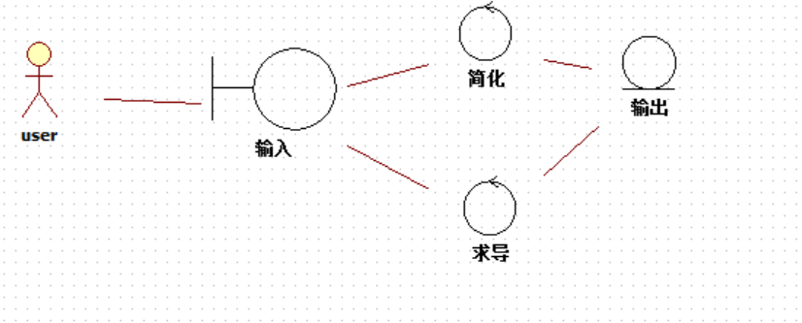实体类图
仅针对实体类，建立UML类图，需详细刻画各类的全体属性集合（可见性、名称、数据类型）、全体操作集合（可见性、名称、返回值数据类型、参数列表）、类之间的关系（关联、组合、聚合、依赖、继承），以及关系的角色名、多重性、方向等信息。
该图需要使用某种UML建模工具绘制。
注意：本图中出现的所有实体类，均应在第4.3节的表格里有所定义；图中的类名、属性名、方法名、参数名均使用中文。
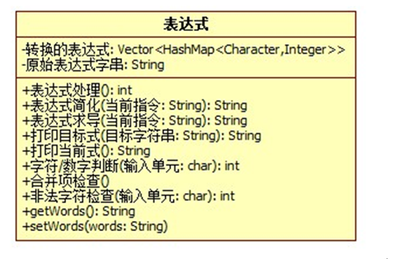

以下各小节，请给出实体类的详细设计，2.3节表格里出现多少实体类，下面就应该有几个小节。撰写的时候，请将小节标题替换为实体类的中文名字+英文名字，例如：“多项式（Polynomial）”。

实体类

属性定义
属性名（英文，与程序中的名字一致） | 属性含义 | 数据类型 | 缺省值 | 可见性（public、private、protected） | 类型（基本属性、关联属性、状态属性、派生属性）
a | 开始的表达式 | Hashmap | Null | Public | 基本属性
b | 输入的字符串 | String | 由输入的字符串确定 | public | 基本属性

操作设计
操作名（英文，与程序中的名字一致） | 操作含义与内部逻辑概述（即：该方法实现什么功能） | 可见性 | 参数列表 |  | 返回值类型 | 类型（对属性CRUD的操作、状态更新操作、辅助操作）
操作名（英文，与程序中的名字一致） | 操作含义与内部逻辑概述（即：该方法实现什么功能） | 可见性 | 名称 | 数据类型 | 返回值类型 | 类型（对属性CRUD的操作、状态更新操作、辅助操作）
Judge | 判断是字母还是数字 | Public | Term | String | Int | GURD
simplify | 简化字符串 | Public | Op | String[] | null | GURD
Print | 输出 | public | null | null | null | GURD
derivative | 求导 | public | dx | string | null | GUR

时序模型
针对代码中的三个核心功能（多项式解析、求导、化简），分别建立其时序模型。该模型中包含的所有对象必须在第4部分中被识别出来，包含的所有操作必须包含在第3节的类图和表格中。
该图需要使用某种UML建模工具绘制。

多项式解析的时序模型
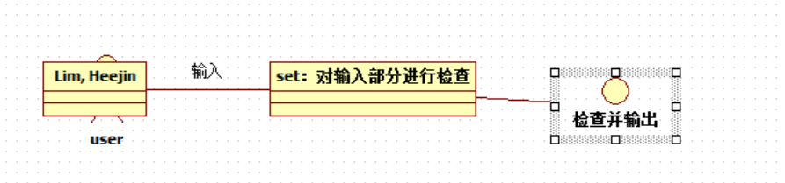

求导的时序模型
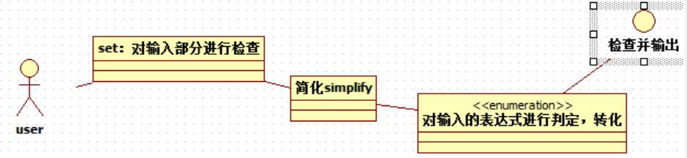

化简的时序模型
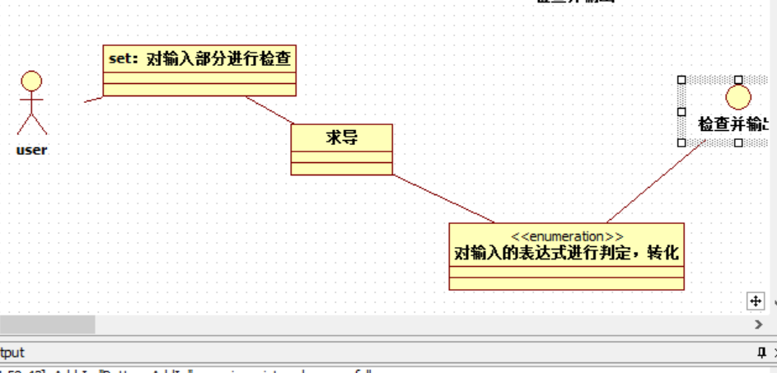

根据OO模型生成的类代码框架

实体类
使用UML建模工具，基于3.2节建立的实体类图，生成相应的类代码框架。以实体类为小节，贴出其相应的代码框架。
请将小节标题替换为实体类的中文名字+英文名字，例如：“多项式（Polynomial）”。
public class 表达式 {
private string input:
private String 原始表达式字串;
public int 表达式处理() {

}

public String 表达式简化(String[] 当前指令) {

}

public String 表达式求导(String 当前指令) {

}

public string 打印目标式) {

}

public string 打印当前式() {

}

public int 字符/数字判断(char 输入单元) {

}

public void 合并项检查() {

}

public int 非法字符检查(char 输入单元) {

}

public String getWords() {

}

public void setWords(String words) {

}
}

对Lab6代码的重构
阐述你们的重构工作，即：相比Lab6中的代码，基于OO重新设计和实现的代码有哪些大的变化？逐项列出变化，并解释说明，必要时可给出代码来帮助佐证和理解。

- 每一个方法明确，代码更加清晰，可读性增强。
- 减少代码量，以前简化和求导分别进行输出，现在将两个输出合成一个。
- 将反复调用的代码改为可以被调用的方法，增强代码的可观性。

注：print单独设置为一个方法

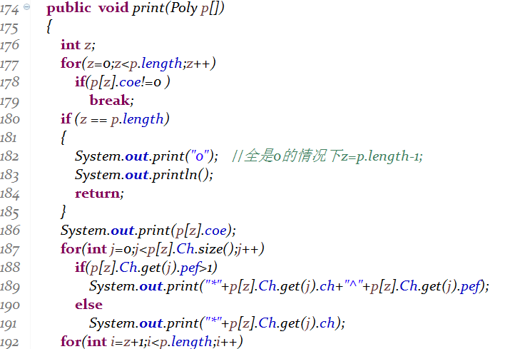

注：对输入数据进行相关判断

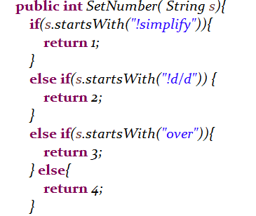

重构之后的回归测试
基于Lab6中设计和实现的各黑盒/白盒测试用例，进行回归测试，发现重构代码中存在的问题，并加以修复。
给出上述过程的截图作为佐证。
黑盒测试：
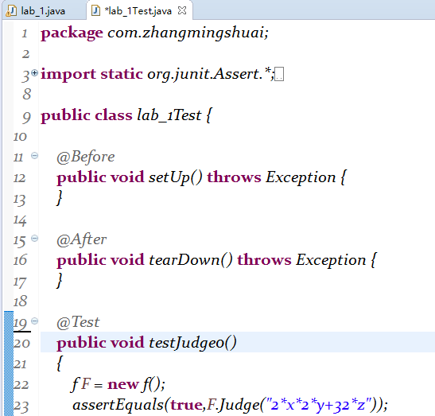
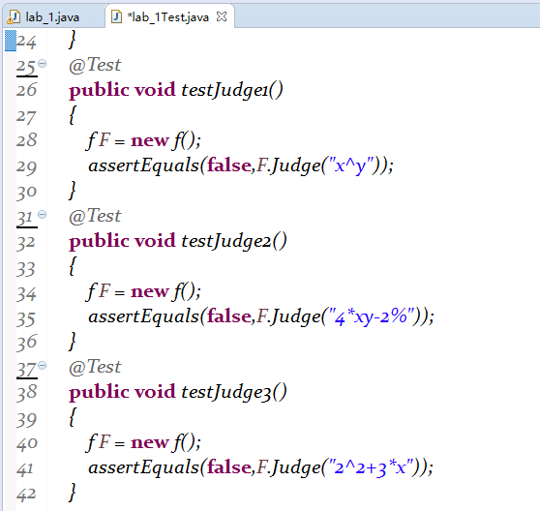

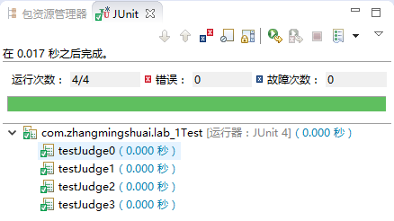

白盒测试
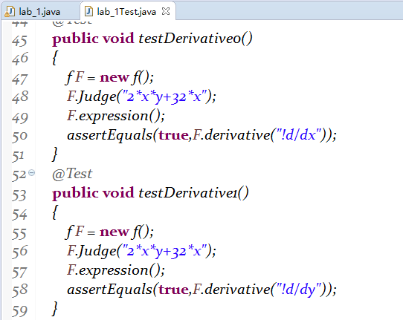
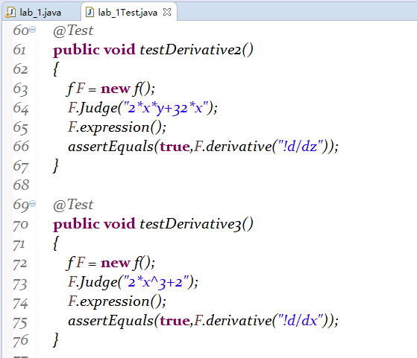

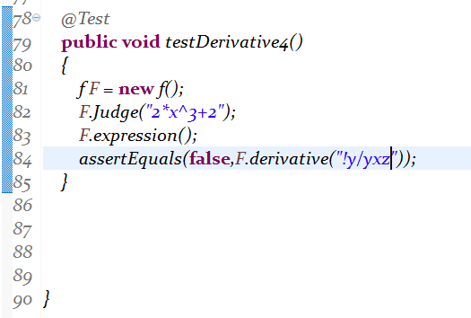

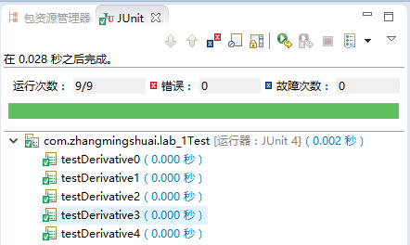

测试之后的Git提交
在Git仓库内建立Lab7分支，提交重构后的代码，push到GitHub仓库。
给出本组GitHub的截图，证实你已成上述提交任务。

最后，给出本组GitHub上从Lab1开始、历经Lab3、Lab4、Lab6、Lab7之后，完整的提交历史（GitHub项目页面里“Graphs”下的“Network”）。

注：在本地建立Lab7分支
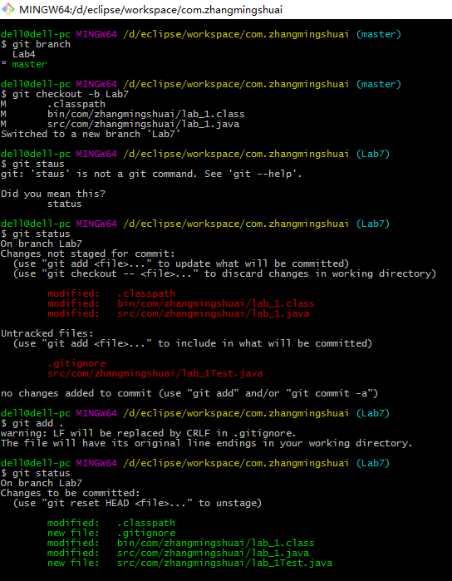

注：将本地分支推送到远程仓库
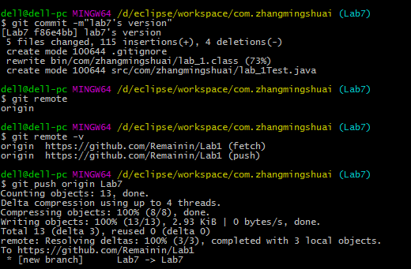

注：已经推送至远程仓库
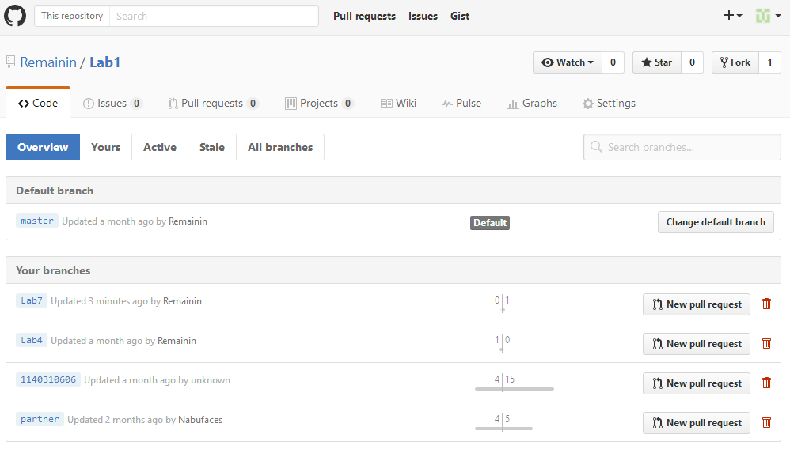

完整的提交历史：

注：我们组的提交历史分为两段，Lab6的实验提交至高文林的github下
其余的实验提交到张茗帅的github下

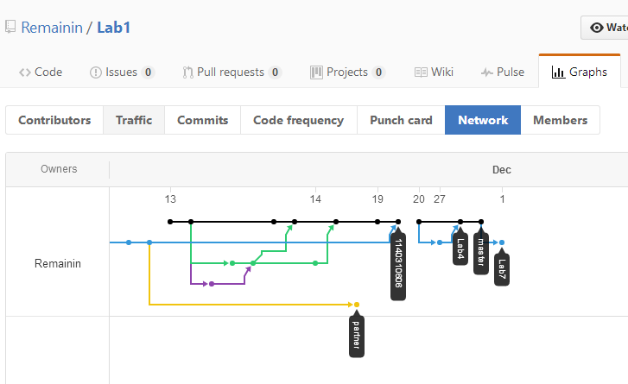

特别注意：由于本组在Lab4过程中，没有收到对方组的Pull Request推送，导致lab4本组代码优化环节无法完成，提交历史里面也缺失了这部分。此情况我们在Lab4的实验报告里已经具体说明，如有问题敬请查阅。

注：在lab6的过程中，没有建立分支，直接commit了一次，及为下图的lab5w，可以看到，提交的文件中包含fTest.class这个类，为第六次实验要求的内容。
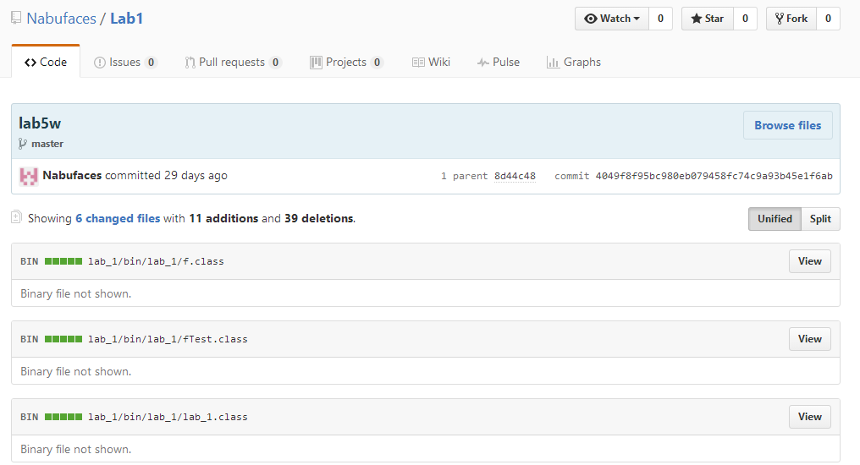

注：此部分为相关测试的代码
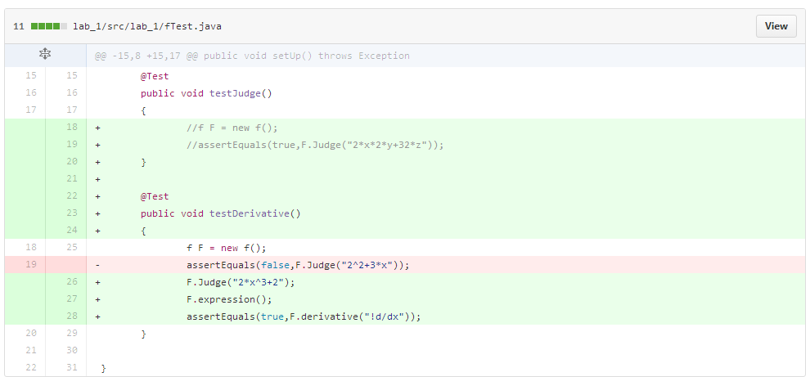

仓库地址：https://github.com/Remainin/Lab1
仓库地址：https://github.com/Nabufaces/Lab1

计划与实际进度

任务说明 | 计划时间长度（分钟） | 实际耗费时间（分钟） | 提前或延期的原因分析
模型建立 | 120 | 150 | 刚开始不太清楚三个类具体的划分
UML制图 | 200 | 210 | 刚开始不太会使用UML制图工具
代码重构 | 120 | 90 | 由于在Lab4过程中对方组没有对我方小组的代码进行优化，于是我方代码十分混乱，按照建模后的标准进行修改工作量巨大无比。于是我方只进行了关键性的必要修改

小结
- 建模是否有必要？直接去写代码呗？边写代码边思考，岂不是省了建模的大量时间？
建模有必要，建模的过程先把整体的思路弄清楚，看似浪费时间。时间上是简化时间。因为只有我们的思路清晰了，我们最终设计出的软件产品才会具备更高的质量。
- 建模时如果能思考得很细节，其实就相当于写代码时的思考工作。如何能逼着自己在建模时想得更细节，你们是否总结出什么方法？
最好不要集中时间进行建模，写写听听，放松自己的大脑。同时每完成一个部分之后便进行一次测试，就当放松了。与此同时，最好和伙伴在一起进行建模工作，毕竟两个人的力量大于一个人的力量。
- “面向对象”的分析与设计方法，与传统的以“算法+数据结构”为单位的结构化分析方法相比有什么好的地方和不好的地方？对比你重构前和重构后的代码，你认为这种重构的价值何在？
优点：
- 适应于各类信息系统的开发
- 实现对客观世界描述
- 开发周期短，减少工作量
缺点：
- 程序处理的效率较低
- 核心的地层的东西不能用面向对象
- 其他想法。
面向对象，面向过程各有优缺点。但是对于大项目而言，面向对象的优点更有优势。
终于完成了软件工程的所有实验！感觉很开心！

